羊耳标标签  VT-100A | 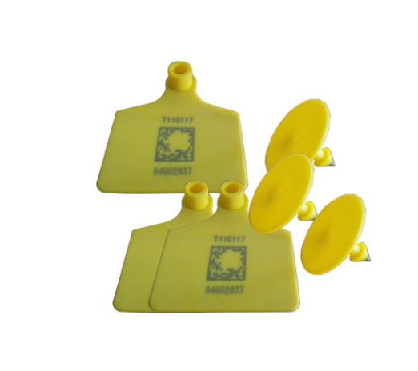

产品特性：
- 基于自主知识产权开发，标签适应全球频段工作设定
- 线极化设计在特定方向具有超高读取率、标签识别灵敏度高
- 防伪性能高，拥有合球唯一识别码（TID码）
- 主要应用于畜牧业的追踪识别管理. 如猪养牛等.标签的信息化管理,能对种畜繁育、疫情防治、肉类检疫等情况进行有效追踪和溯源

产品参数：
规 格 描 述
产品型号(订购代码) | VT-100A
性 能 指 标
协议 | EPCglobal C1 Gen2 与 ISO18000-6C
芯片 | Alien Higgs系列 / IMPINJ Monza 系列 / NXP （根据客户要求）
工作频率 | 860—960Mhz
存储容量 | 96bit可扩展至512bit
尺寸 | 母标55*53mm、公标直径 30mm
工作模式 | 可读写
读取距离 | 0～450cm（与配置情况相关）
存储时间 | ＞5年
可擦写次数 | ＞100,000次
工作温度 | -30℃ ～85℃
存储温度 | -40℃~+125℃
材质 | 进口TPU,防动物长期接触过敏反应
安装方式 | 嵌入

